Geografia 8

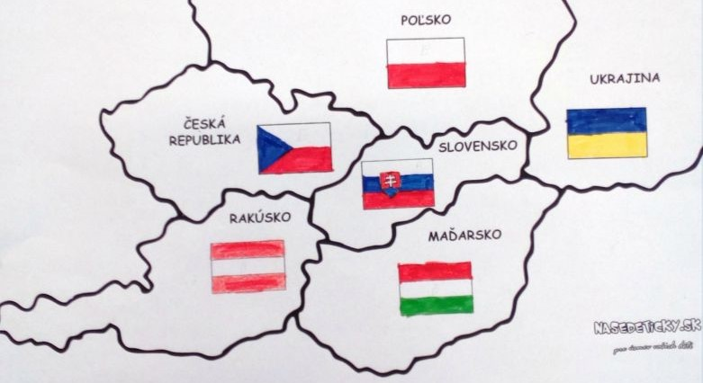
Slovensko - poloha
- nachádza sa na severnej a východnej pologuli
- rozloha: 49 036 km²- tvar územia je podlhovastý v rovnobežkovom smere
- je srdcom Európy (stred Európy je pri Kremnických Baniach)
- susedí s piatimi štátmi: Ukrajina (98 km), Rakúsko (106 km), Maďarsko (678 km), Poľská republika (597km) a Česká republika (240 km)
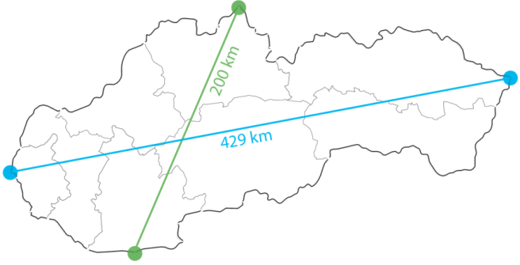
najsevernejší bod: Oravská Polhora
najjužnejší bod: Patince (na Podunajskej nížine)
najzápadnejší bod: Záhorská Ves
najvýchodnejší bod: Nová Sedlica
najvyššie položený bod: Gerlachovský štít - 2 655 m n. m.
najnižšie položený bod: Streda nad Bodrogom - 94 m n. m.

Povrch Slovenska
Povrchové celky Slovenska patria do
- Panónskej panvy a
- Karpát.

Panónska panva
➡️ Panónska panva je rozľahlá zníženina, ktorá je ohraničená pohoriami.
➡️ Na Slovensko zasahujú tri časti:
- Záhorská nížina,
- Podunajská nížina a
- Východoslovenská nížina.

Karpaty
- Jadrové pohoria: Malé Karpaty, Strážovské vrchy, Suľovské vrchy, Malá Fatra, Veľká Fatra, Nízke Tatry a Tatry.
- Sopečné pohoria: Poľana, Kremnické vrchy, Štiavnické vrchy a Slanské vrchy.
- Slovenské rudohorie (Slovenský raj, Slovenský kras, Muránska planina).
- Kotliny - Žilinská, Turčianska, Podtatranská, Zvolenská, Košická a Juhoslovenská.

Podnebie a počasie Slovenska
- Slovensko leží v miernom podnebnom pásme, kde sa striedajú štyri ročné obdobia.

Teploty
- Najteplejšie sú nížiny. Najchladnejšie vysoké pohoria.
- S rastúcou nadmorskou výškou klesá teplota vzduchu a stúpa množstvo zrážok.
- Jav, keď s rastúcou nadmorskou výškou teplota stúpa sa volá teplotná inverzia.

Klimatické oblasti
- Na Slovensku sú tri klimatické oblasti:
- teplá – nížiny,
- mierne teplá - nižšie pohoria,
- chladná – vyššie pohoria.

Vodstvo Slovenska

Rieky
Územie Slovenska patrí k dvom úmoriam:
- Baltské more,
- Čierne more.
!!! Najväčšou riekou je Dunaj a najdlhšou Váh (viac ako 400 km) !!!

Podzemné vody
Slovensko je veľmi bohaté na podzemné vody. Za Bratislavou vytvára Dunaj spolu s Malým Dunajom najväčší riečny ostrov v strednej Európe - Žitný ostrov. Má veľkú zásobu podzemných vôd.
K podzemným vodám patria aj minerálne vody (napr. Rajec, Mitická, Budiš) a tiež termálne pramene. Na mnohých z nich sú vystavané kúpele. Napr.
- Piešťany,
- Trenčianske Teplice,
- Rajecké Teplice,
- Sliač,
- Bardejov.
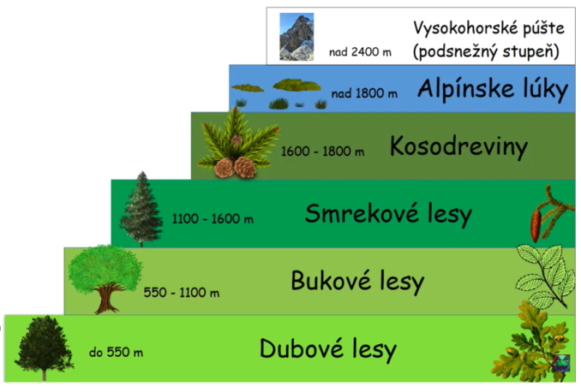
Jazerá a vodné nádrže
Jazerá vytvorila príroda, umelé vodné nádrže vytvoril človek.
Najväčšie slovenské jazero je Veľké Hincovo pleso

Pôdy, rastlinstvo a živočíšstvo
V závislosti od nadmorskej výšky, vzniklo u nás
- 5 vegetačných stupňov

Na Slovensku existuje päť stupňov ochrany prírody. V prvom sa nachádza celé územie Slovenskej republiky. Ostatné územie sa nachádza vo vyšších stupňoch, pričom čím vyšší stupeň, tým vyššia miera ochrany.  Napr.:  - chránená krajinná oblasť,  - národný park  Chránené krajinné oblasti (CHKO)  - 14 veľkoplošných chránených území  - napríklad CHKO Kysuce, Strážovské vrchy, Biele Karpaty | Národné parky  - Máme 9 národných parkov:  - NP Malá Fatra  - NP Veľká Fatra  - Tatranský národný park (TANAP)  - NP Nízke Tatry (NAPANT)  - NP Slovenský raj  - NP Muránska planina  - NP Slovenský kras  - Pieninský NP  - NP Poloniny

Najohrozenejšie na Slovensku
Ochrana prírody sa zameriava najmä na najohrozenejšie druhy.
U nás sú to z rastlín napr. Plesnivec alpínsky
Zo živočíchov napríklad drop, zubor, kamzík, Orol skalný.

Obyvateľstvo
- na Slovensku je 141 miest
- najstaršie mesto je Trnava
- počet obyvateľov: 5 450 000 = 5,5milióna
- rozloha: 49 036 km2

